A határozati javaslat elfogadásához
egyszerű többség szükséges,
az előterjesztés nyilvános ülésen tárgyalható!

39. számú előterjesztés

Bátaszék Város Önkormányzat Képviselő-testületének 2023. február 15-én
16 órakor megtartandó ülésére

Döntés vis maior eseményre pályázat benyújtásáról

Előterjesztő: Dr. Bozsolik Róbert polgármester
Készítette: Bozsolik Zoltán mb. városüzemeltetési irodavezető
Törvényességi ellenőrzést végezte: dr. Firle-Paksi Anna aljegyző
Pénzügyileg ellenőrizte: Tóthné Lelkes Erika pénzügyi irodavezető
Tárgyalja:
PG Bizottság: 2023. 02. 14.

Tisztelt Képviselő-testület!

A vis maior támogatás felhasználásának részletes szabályairól szóló 9/2011. (II. 15.) Korm. rendelet alapján támogatás igényelhető az egyes természeti károkból adódó, indokolt és szükséges védekezéssel összefüggő kiadások részbeni vagy teljes megtérítésére, a helyi önkormányzat tulajdonában lévő épületben, építményben, partfalban vagy a helyi önkormányzat vagyonkezelésében és az állam tulajdonában lévő, kötelező feladatellátást szolgáló épületben a vis maior események okozta károk helyreállításának és a katasztrófavédelmi szúnyoggyérítéssel összefüggő kiadások részbeni támogatására.
A támogatás formája vissza nem térítendő támogatás.
Az igényelhető és megítélhető támogatás maximális mértéke a védekezési költségek, a katasztrófavédelmi szúnyoggyérítés és
a) utak, hidak, komp- és révátkelőhelyek károsodása,
b) pince- vagy partfalomlás, földcsuszamlás,
c) oktatási, kulturális, szociális vagy egészségügyi intézmények épület károsodása,
d) igazgatási, valamint egyéb kötelező feladatok ellátását szolgáló intézmények épületeinek károsodása,
e) ár- és belvízvédelmi vízilétesítmények,
f) közmű és műtárgyai károsodása
esetében felmerülő helyreállítási költségek támogatására vonatkozó vis maior pályázat esetén az elismert költségek 70%-a.

A helyi önkormányzat 70%-nál magasabb, de legfeljebb a helyreállítási, védekezési költségek 90%-ának megfelelő mértékű támogatást igényelhet, továbbá a miniszter az alaptámogatási mértéknél magasabb, de legfeljebb a helyreállítási, védekezési költségek 90%-ának megfelelő mértékű támogatást nyújthat abban az esetben, ha a helyi önkormányzat teljesítőképességét a felmerült károk helyreállítása jelentősen meghaladja, feltéve, hogy a vis maior esemény rövid időszakon belül ismétlődő természeti vagy időjárási csapások következményeként alakult ki. Ez alapján javasoljuk 90%-nak megfelelő támogatás igénylését.

2023.01.23. napon értesítést kaptunk, hogy Lajvér településrészen a 2120/5 hrsz közterületen a 2130 hrsz ingatlan előtt pince beomlás alakult ki. Egyenlőre útburkolatot nem veszélyeztet a káresemény. A további esőzések várhatóan megnövelik a nyílás méretét és az üreg veszélyezteti az épületek, építmények állagát. Az érintett pince tulajdonosa értesítésre került.
A Korm. rendeletben meghatározott módon az ebr42 rendszerben elektronikusan rögzítettük (2023.01.23. napon) a pályázati adatlapon az adatokat. A helyreállítási munka bruttó becsült költsége 7.692.390,-Ft.

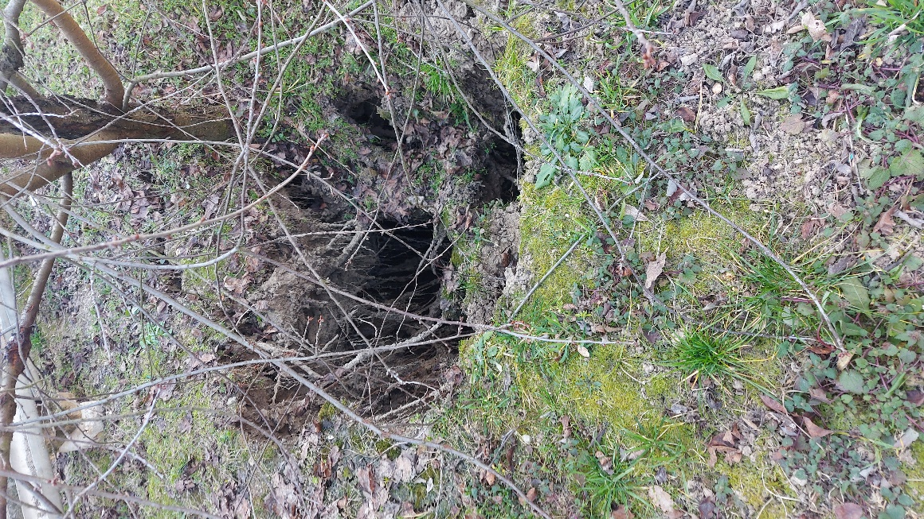

A Korm. rendelet 4. § (3) c) pontja szerint a pályázat kötelező melléklete a Képviselő-testület határozata arról, hogy
ca) a káreseményhez kapcsolódóan milyen biztosítással rendelkezik,
cb) más, a tulajdonában lévő épületben ezt a feladatát nem tudja ellátni,
cc) a károsodott épület milyen kötelező önkormányzati feladat ellátását szolgálja,
cd) vállalja a károsodott, kötelező feladatot ellátó épületre az 5. § (11) bekezdése szerinti értékkövető biztosítás megkötését,
ce) vállalja a károsodott ingatlannak a költséghatékonyság és a megvalósíthatóság szempontjaira tekintettel történő helyreállítását,
cf) saját erejéből – részben vagy egészben – a vis maior esemény okozta helyzetet nem tudja megoldani.
A fentiek figyelembe vételével javasoljuk a támogatási kérelem teljes körű benyújtását és a helyreállításhoz szükséges (10%) 769.239,-Ft fedezet biztosítását.
A műszaki szakértő által készített szakvélemény rendelkezésre áll, mely tartalmazza a helyreállítás becsült költségét.

A Magyar Államkincstár Tolna Vármegyei Igazgatósága az előzetes helyszíni vizsgálatot lefolytatta. Jegyzőkönyvben rögzítette, hogy a bejelentett esemény vis maiornak tekinthető.
A szakértő javaslata és az előzetes helyszíni vizsgálat alapján a helyreállítás megkezdéséig a Bát-Kom 2004 Kft. az alábbi tevékenységeket végzi el:
- az üregbe történő csapadékvíz bejutásának megakadályozását a további károk megelőzése érdekében
- a károsodással érintett terület lezárását a balesetek megelőzése céljából,
- forgalomkorlátozás bevezetését.

Kérjük a határozati javaslatok támogatását.
1.sz. H a t á r o z a t i j a v a s l a t :
2120/5 hrsz. területen vis maior támogatás igénylésének benyújtására
Bátaszék Város Önkormányzatának Képviselő-testülete;
- a vis maior események okozta károk helyreállítására támogatási kérelem benyújtásával egyetért;

- a helyreállítás teljes költségére vonatkozó 770.000,-Ft keretösszegű önerőt saját forrásként – a támogatási kérelem pozitív elbírálása esetén - az önkormányzat 2023. évi költségvetésének általános tartalék kerete terhére biztosítja;
- felkéri a Bátaszéki Közös Önkormányzati Hivatal Jegyzőjét a támogatási kérelem határidőn belüli benyújtására.

Határidő: azonnal.
Felelős: dr. Firle-Paksi Anna aljegyző
(határozat megküldéséért)

Határozatról értesül: Bátaszéki KÖH városüz. iroda
Bátaszéki KÖH pénzügyi iroda
irattár

2.sz. H a t á r o z a t i j a v a s l a t :
2120/5 hrsz. területen vis maior támogatás igénylésére
Bátaszék Város Önkormányzatának Képviselő-testülete;
a) nyilatkozik, hogy a káreseményhez kapcsolódóan biztosítással nem rendelkezik,
b) vállalja a károsodott ingatlannak a költséghatékonyság és a megvalósíthatóság szempontjaira tekintettel történő helyreállítását,
c) saját erejéből a vis maior esemény okozta helyzetet nem tudja megoldani.

Határidő: azonnal
Felelős: dr. Firle-Paksi Anna aljegyző
(határozat megküldéséért)

Határozatról értesül: helyi önkormányzatokért felelős miniszter
Bátaszéki KÖH városüz. iroda
Bátaszéki KÖH pénzügyi iroda
irattár

